- اكتب حرف ( ب ) ولون:
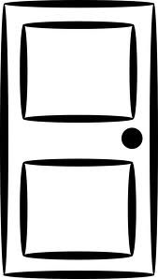
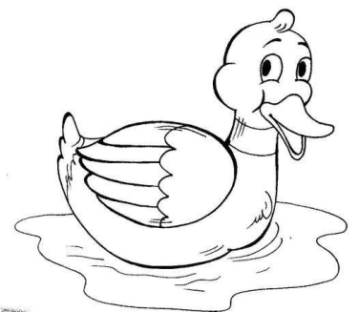
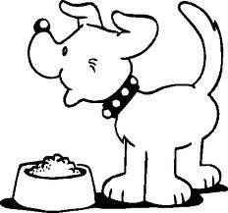

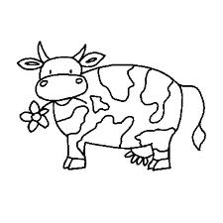
با...... كلـ........ ......طة
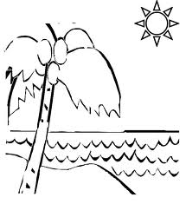
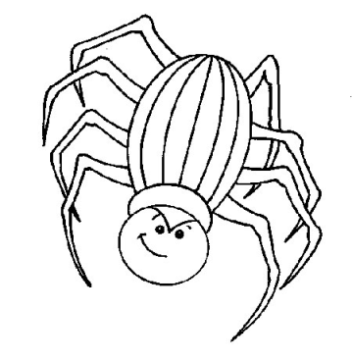

عنكـ.....وت ....قرة .....حر

- أقرء وأنسخ حرف ( ب ).
بـَ ــبــُ بِ
.......................................................................................
........................................................................................
با بو بي
.......................................................................................
.......................................................................................

- أقرأ وأنسخ :

عند بـيـت بـتول بـركة مـاء تسـبـح فيها بـطة

..................................................................................................................................................................................................

..................................................................................................................................................................................................

- اكتب اسم الصورة ولون:


